Lampiran 11: FOTO DOKUMENTASI KEGIATAN PENELITIAN
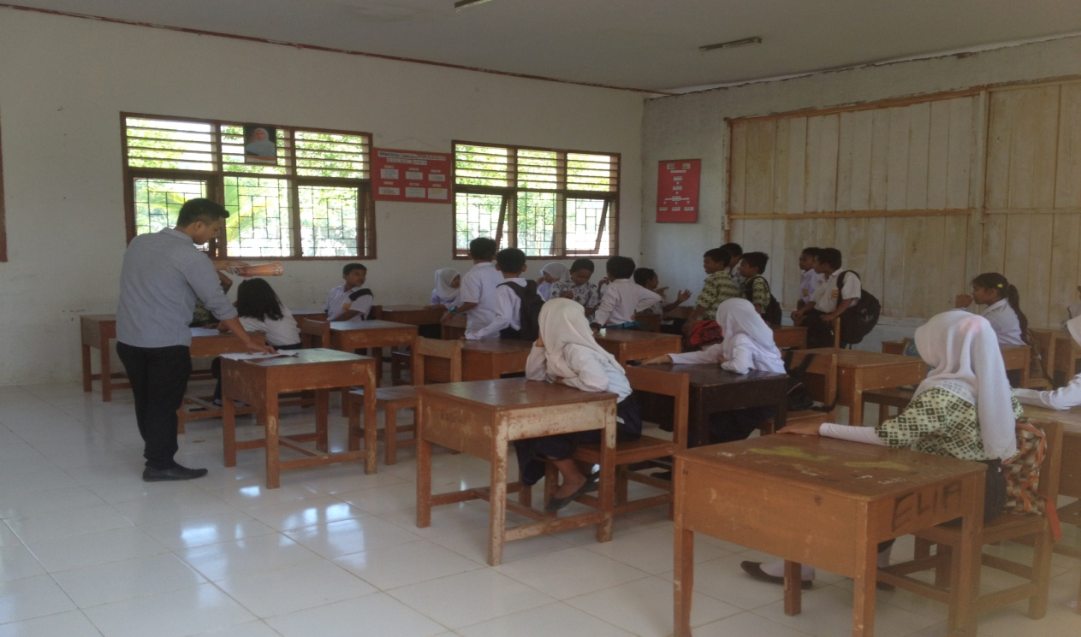Gambar. 01 Guru membagi kelompok menurut absen.
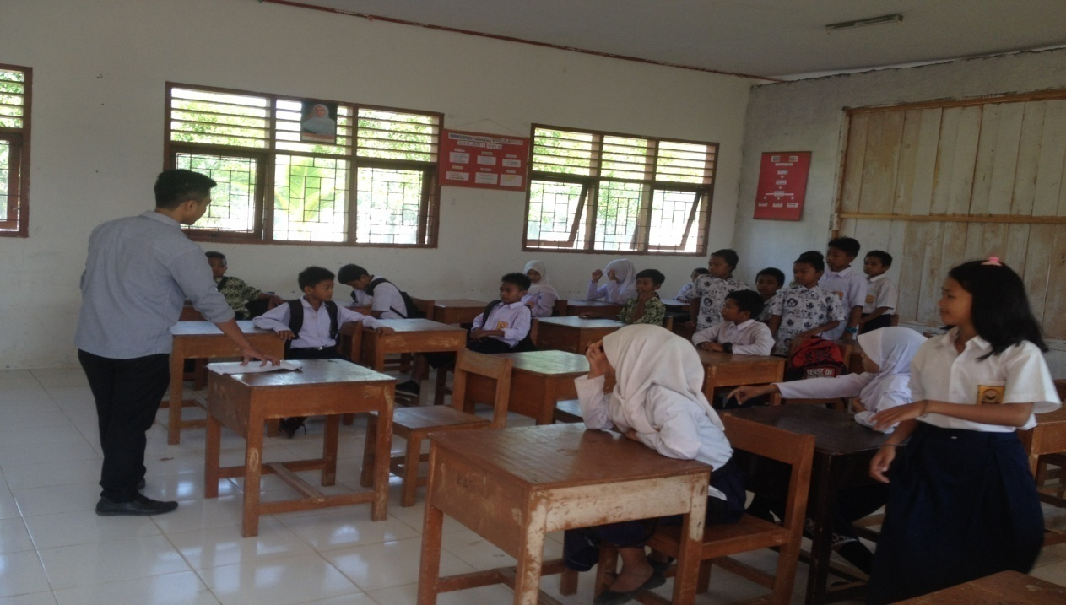Gambar. 02 Guru membagi kelompok siswa menurut absen.

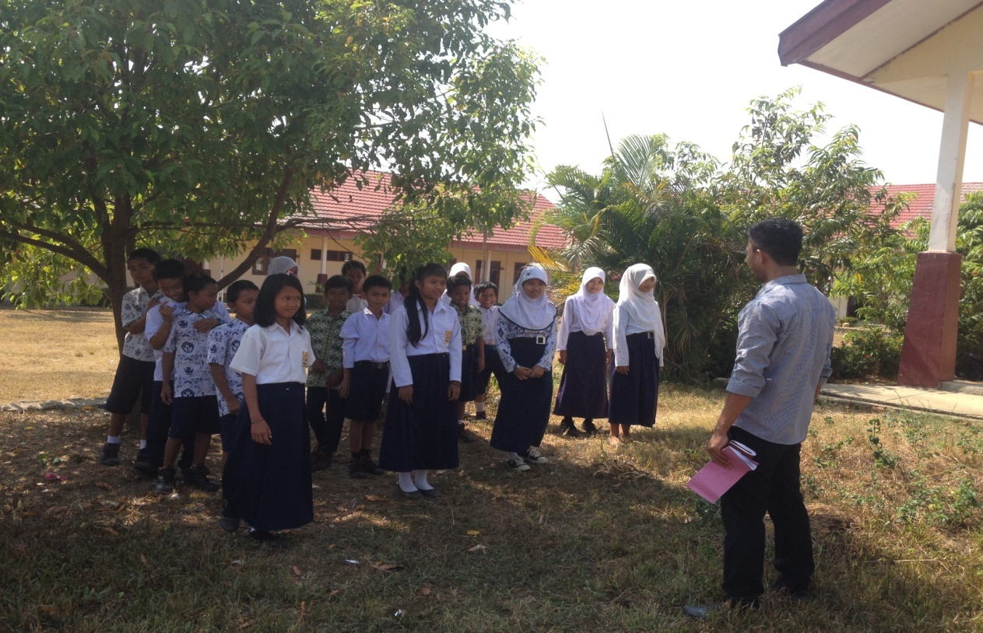
Gambar. 03 Siswa berkumpul sesuai dengan kelompoknya.

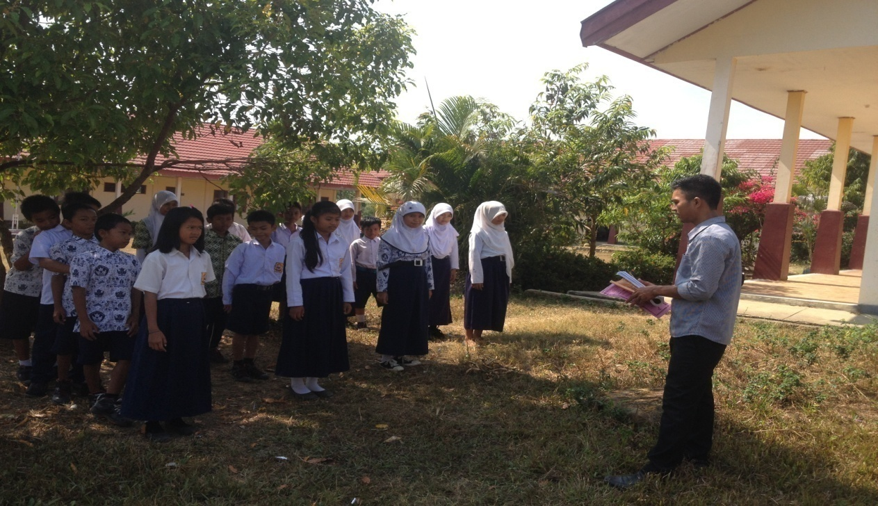
Gambar. 04 Guru memberikan arahan dan menjelaskan cara kerja kelompok.

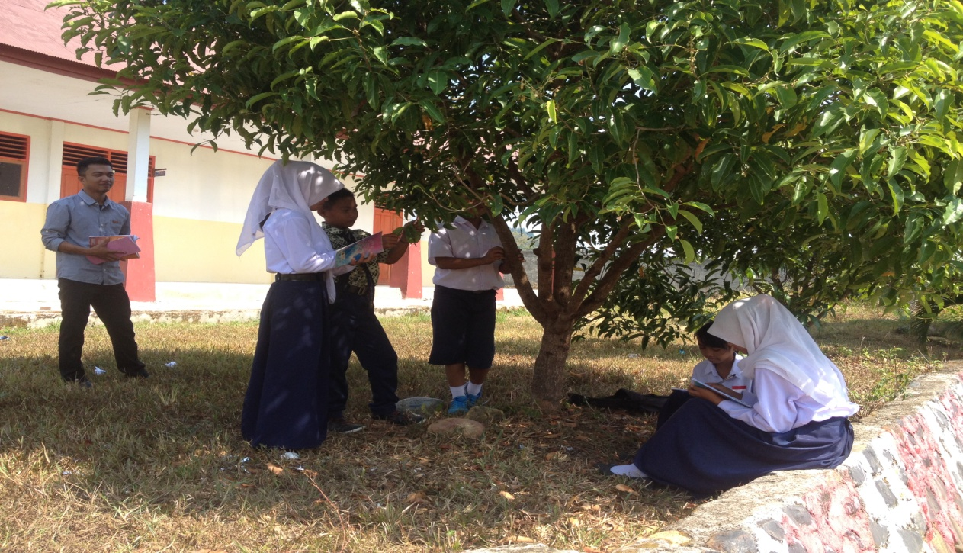
Gambar. 05 Siswa sedang melakukan pengamatan (proses pembelajaran) diluar kelas..

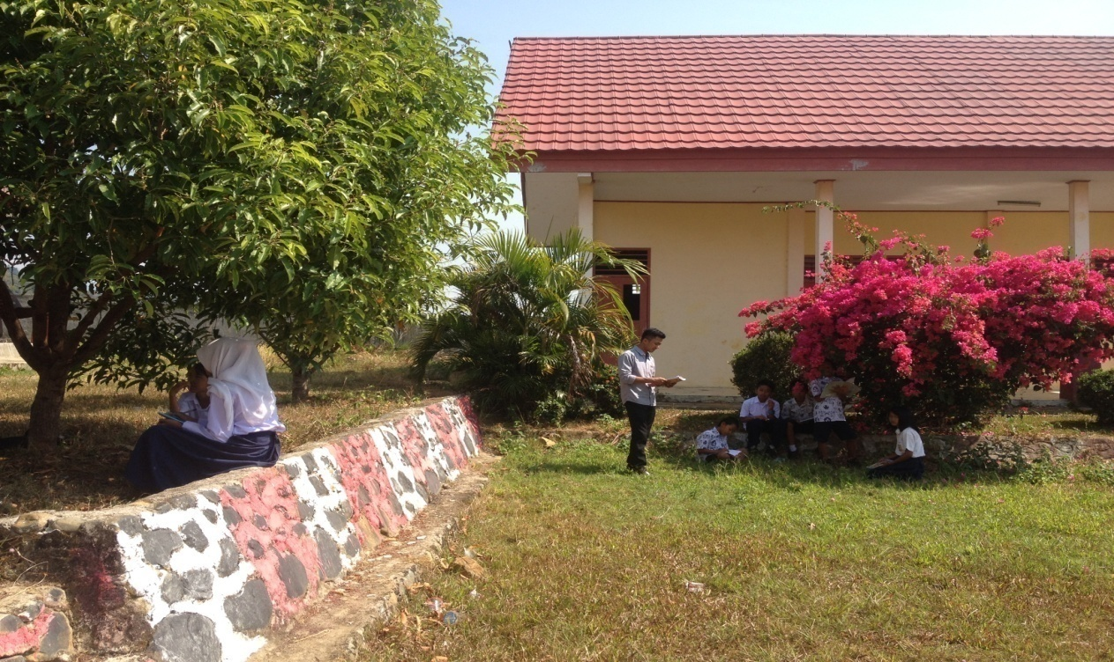
Gambar. 06 Guru mengamati proses pembelajaran diluar kelas.

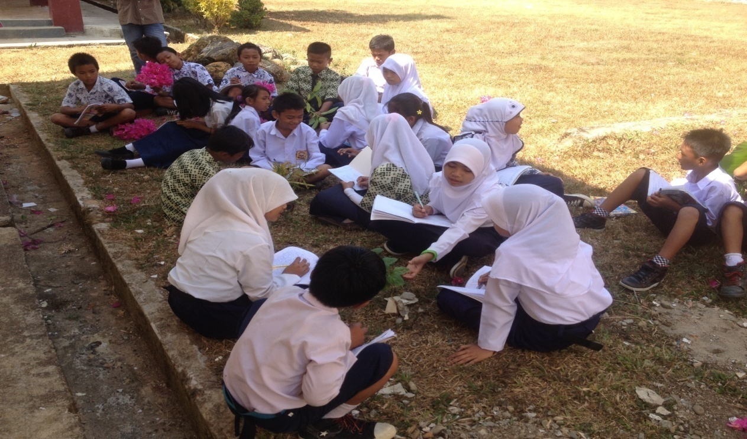
Gambar 07. Siswa kembali berkumpul sesuai dengan kelompoknya.

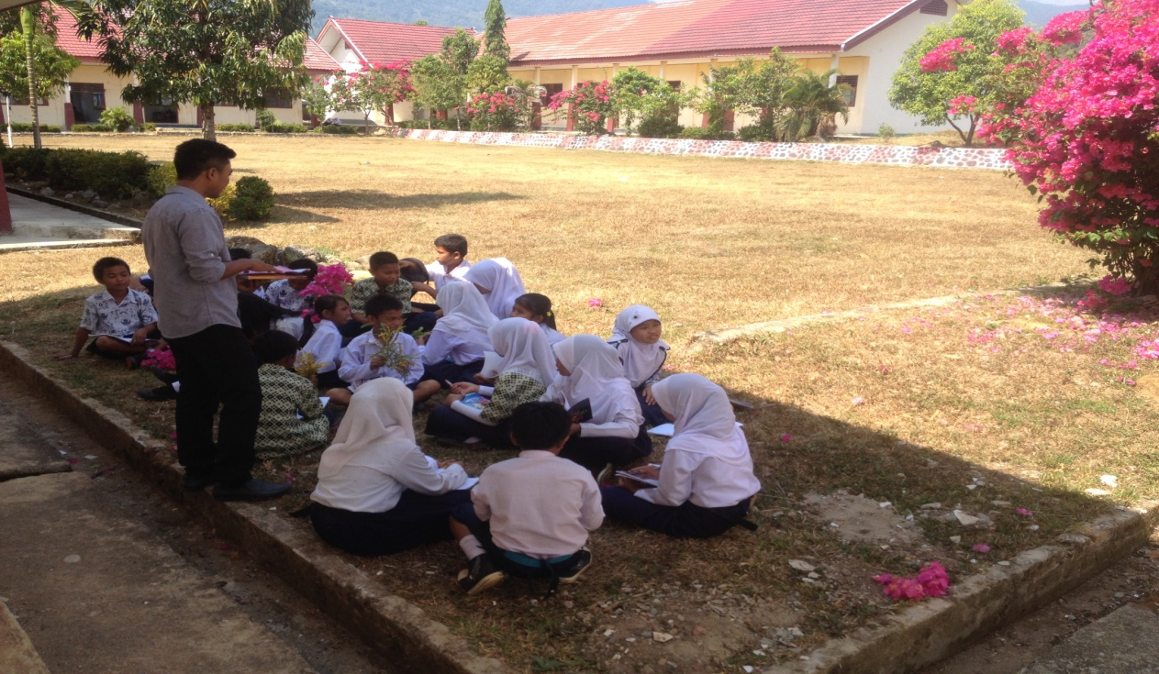
Gambar 08. Siswa mendikusikan hasil pengamatannya dan dipandu oleh guru.

